PROPOSAL KEGIATAN
KULIAH KERJA NYATA (KKN)
UNIVERSITAS ISLAM NEGERI SUNAN KALIJAGA YOGYAKARTA
ANGKATAN KE-77
Tahun 2012
- Pendahuluan
Salah satu dari Tri Dharma Perguruan Tinggi mengajarkan bahwa seorang mahasiswa mempunyai tanggung jawab untuk ikut serta dalam pembangunan dan pemberdayaan masyarakat. KKN merupakan bentuk pengabdian perguruan tinggi kepada masyarakat melalui mahasiswanya untuk menerapkan berbagai hasil penelitian tepat guna kepada masyarakat untuk meningkatkan kesejahteraan hidupnya. Selain itu, melalui pengalaman praktik yang dilakukan selama kegiatan KKN, mahasiswa diharapkan dapat mengaplikasikan ilmu teoritisnya yang diperoleh selama masa studi di Perguruan Tinggi.
Kuliah Kerja Nyata (KKN) juga merupakan laboratorium terbuka bagi mahasiswa dalam melakukan praktik keilmuan dan peran serta pembangunan. Di dalamnya, mereka diharapkan mampu memberikan konstribusi nyata dan memainkan peran sesungguhnya sebagai innovator, motivator, mediator, dan pemecah masalah (problem solver), bukan malah menjadi bagian dari masalah yang dihadapi masyarakat.
Selain itu, masyarakat sebagai lingkungan kehidupan yang sebenarnya juga tidak dapat berjuang sendiri dalam mengembangkan potensi daerahnya, melanjutkan pembangunan keilmuan, keimanan serta keterampilan yang diharapkan terus tumbuh untuk mencapai cita-cita yang telah ditetapkan dalam visi-misi dan rencana kerja daerah tersebut. Pada titik ini, mahasiswa dan masyarakat bertemu untuk bersama-sama melaksanakan tanggung jawab tersebut sesuai dengan peran dan keahlian masing-masing.
Titik temu tersebutlah yang menjadi alasan pentingnya peserta KKN untuk melibatkan banyak pihak yang mempunyai kepedulian dan rasa tanggung jawab demi terwujudnya cita-cita luhur tersebut. Karena keberhasilan dari suatu misi yang baik, tidak akan terjadi bila kita hanya berpangku tangan sementara masyarakat membutuhkan peran serta kita.
- Potensi Wilayah/Lokasi Kuliah Kerja Nyata
KKN Universitas Islam Negeri Sunan Kalijaga Angkatan ke-77 kelompok 47 yang berlokasi di Dusun Dondong, Desa Jetis, Kecamatan Saptosari Kabupaten Gunung Kidul D.I Yogyakarta.
Mayoritas penduduk Dusun Dondong berprofesi sebagai petani dan sebagian besar dari petani juga memliki ternak sebagai penghasilan sampingan. Selain itu, pendidikan yang rendah juga mempengaruhi kemampuan dan keahlian penduduk untuk membuat produk hasil olahan pertanian dan peternakan. Hal ini menjadi potensi sekaligus tanggung jawab bersama demi kesejahteraan masyarakat sesuai dengan program kerja Desa yang telah disusun di tahun 2012.
Potensi laina dalah kelompok Tani Widodo, yang kini sedang mengusahakan produksi pupuk organik dari kotoran ternak. Dari segi pemasaran tidak mendapat kendala malah kesulitan dalam pemenuhan permintaan pupuk. Hal ini karena jumalah produksi pupuk belum maksimal akibat semua proses produksi masih secara manual dan tradisional. Perlu adanya bantuan pengelanan teknologi dan batuan alat.
Program kerja Desa yang akan dilaksanakan di tahun 2012 salah satunya adalah pembangunan inteleketual seperti pendidikan dan pemahaman teknologi maupun jangka panjang baik bagi anak-anak, remaja, dan dewasa dalam bidang ekonomi, budaya, dan kesehatan. Pembangunan mental spiritual melalui penyemarakan kegiatan-kegiatan keagamaan, terutama Islam karena 100 % penduduk Dusun Dondong beragama Islam.
Desa Jetis memiliki bermacam sarana dan prasarana di antaranya:, LPMD, PKK, Karang Taruna, Lembaga Keagamaan, Masjid dan Mushola, kelompok tani dan ternak dan Lembaga Keuangan Mikro (LKM). Sarana-sarana tersebut menjadi penunjang keberhasilan pembangunan desa sekaligus berpotensi untuk dikembangkan sehingga pada akhirnya dapat menjadi perantara terwujudnya cita-cita masyarakat desa.
- NAMA KEGIATAN
Kuliah Kerja Nyata (KKN) Mahasiswa Universitas Islam Negeri Sunan Kalijaga Yogyakarta di Padukuhan Dondong, Desa Jetis, Kecamatan Saptosari, Kabupaten Gunung Kidul, Provinsi DIY.

- TEMA
Tema dari kegiatan ini adalah: “Integrasi-Interkoneksi Tematik Posdaya Berbasis Masjid”

- TUJUAN KEGIATAN
- Memberikan pengalaman belajar kepada mahasiswa tentang pengembangan masyarakat, meningkatkan religiusitas, kedewasaan dan kepribadian serta memperluas wawasan mahasiswa.
- Memacu pembangunan masyarakat dan menumbuhkan motivasi untuk memanfaatkan kekuatan sendiri.
- Memberikan penyadaran pendidikan sebagai modal dasar bagi pembangunan desa.
- Melibatkan generasi muda untuk berpartisipasi aktif dalam pembangunan desa.
- Meletakkan agama sebagai pondasi, pendorong, dan penggerak kegiatan masyarakat.
- Meningkatkan kualitas masyarakat dalam pengembangan potensi masyarakat yang telah dimiliki.
- Aplikasi ilmu pengetahuan yang diperoleh dari Universitas.

- Target Kegiatan
- Optimalisasi fungsi sarana dan prasarana pertanian, jalan, ibadah, dan pendidikan.
- Pemanfaatan teknologi untuk kegiatan sehari-hari.
- Tercipatanya lingkungan yang sehat, nyaman, dan bersih.
- Peningkatan kesadaran masyarakat untuk mengembangkan potensi yang dimiliki.
- Tumbuhnya kesadaran diri akan fungsi pribadi dalam masyarakat.
- Peningkatan motivasi masyarakat untuk selalu belajar, bekerja, dan beribadah.
- Terwujudnya kekuatan mental-spiritual masyarakat yang kokoh.

- WAKTU DAN TEMPAT PELAKSANAAN
KKN ini dilaksanakan dari tanggal 16 Juli sampai dengan 9 Septembers 2012 bertempat di Dusun Dondong, Desa Jetis, Kecamatan Saptosari, Kabupaten Gunung Kidul, Propinsi DIY. Adapun rencana jadwal pelaksanaan kegiatan yang dituangkan dalam Matrik Program Kerja terlampir.

- SASARAN KEGIATAN
Sasaran kegiatan KKN ini adalah mahasiswa peserta KKN angkatan 77 dan masyarakat bersama aparatur desa Jetis, Padukuhan Dondong.

- BENTUK KEGIATAN
Bidang dan bentuk kegiatan dalam KKN angkatan ke-77 adalah fokus kepada masalah pendidikan,teknologi, lingkungan hidup dan pembangunan non fisik (agama). Deskripsi tentang kegiatan bidang dan bentuk kegiatan sebagai berikut :
Bidang pembangunan Non Fisik (Agama)
- Pengadaan Sarana TPA
- Penyuluhan Pernikahan Syatiah dan Kesehatan,
- Pelatihan perawatan jenazah
- Pelatihan Khotbah dan ceramah
- Pengadaan Tadarus Bulan Ramadhan dengan Remaja
- Pengadaan Lomba Memperingati Nuzulul Qurnaan untuk Anak TPA
Bidang Pendidikan, Lingkungan Hidup dan Sosial Budaya
- Pelatihan Public Speaking
- Pendampingan produksi pupuk organik
- Pengadaan Grobak untuk Kelompok Tani Widodo
- Pembuatan Film Dokumenter Desa
- Pembentukan ACIL(Anak Cinta Lingkungan)
- Pengadaan bibit-bibit tanaman Mahoni, Jati dan lain-lain.

- METODE PELAKSANAAN PROGRAM
Metode pelaksanaan kegiatan yang direncanakan adalah gotong royong dan kerjasama antara mahasiswa KKN dengan masyarakat setempat.

- SUMBER DANA
- Mahasiswa peserta KKN
- Universitas Islam Negeri Sunan Kalijaga Yogyakarta
- Donatur dan Sponsorship
- Instansi Pemerintah
- Instansi Swasta
- Sumber-sumber lain yang halal dan tidak mengikat

- SUSUNAN PANITIA PELAKSANA
Terlampir

- ANGGARAN DANA
Terlampir

- PENUTUP
Demikian proposal ini kami susun. Besar harapan kami agar kegiatan tersebut bisa terlaksana dengan sebaik-baiknya dan senantiasa mendapat kemudahan dalam pelaksanaannya.

LEMBAR PENGESAHAN

Ketua Pelaksanaan | Sekretaris
M. Amir Yusuf  NIM. 09350056 | Novi Setyowati  NIM. 09380069

Mengetahui,
Kepala Desa Jetis | Kepala Dusun
Wagiran A.Ma.Pd | Sukamto

Dosen Pembimbing Lapangan

Rama Kerta Mukti, M.sn
NIP. 19820804 201101 1 007

Lampiran I

SUSUNAN PANITIA KKN PENGABDIAN MASYARAKAT
UNIVERSITAS ISLAM NEGERI SUNAN KALIJAGA YOGYAKARTA
ANGKATAN KE-77
Padukuhan Dondong, Desa Jetis, Kec. Saptosari, Kab. Gunung Kidul, Yogyakarta

Pelindung : Rektor Universitas Islam Negeri Sunan Kalijaga
Penanggung Jawab : Drs. Mardjoko Idris, MA. (Ketua LPM UIN Sunan Kalijaga)

Penasehat : Wagiran A.Ma.Pd (Kepala Desa Jetis)
Sukamto (Kepala Dusun Dondong)
Dosen Pembimbing Lapangan: Rama Kerta Mukti, M.sn
Ketua Pelaksana : M.Amir Yusuf
Sekretaris : Novi Setyowati
Bendahara : Ika Yunita P
Anggota :
- Estu Fardani
- Khoirul Anam
- Devi Nurul Mahmudah
- Ahmad Ni'am Shidqi
- Dila Humaira
- Lailatul Munawaroh
- Erwan Eka Praja

Lampiran II
RINCIAN PRAKIRAAN PEMBIAYAAN KKN POSDAYA
BERBASIS MASJID
UIN SUNAN KALIJAGA YOGYAKARTA
DUSUN DONDONG, JETIS, SAPTOSARI, GUNUNGKIDUL

Bidang Agama
No | Nama Program | Kebutuhan | Satuan | Jumlah | Biaya
1. | Perlombaan untuk TPA | Hadiah Perlombaan | Rp. 25.000 | 10 | Rp. 250.000
1. | Perlombaan untuk TPA | Kertas HVS | Rp. 30.000 | 1 rim | Rp. 25.000
1. | Perlombaan untuk TPA | Kenang-kenangan untuk juri | Rp. 50.000 | 5 buah | Rp. 250.000
2. | Pengadaan Sarana TPA | Mukena | Rp. 50.000 | 5 buah | Rp. 250.000
3 | Pelatihan Perawatan Jenzah | Kain Kafan | Rp. 75.000 | 1 Paket | Rp. 75.000
3. | Pengadaan Buku-buku Islami | Buku-Buku Islami | Rp. 15.000 | 30 buku | Rp. 450. 000
4. | Buletin Jumat | Buletin | Rp. 500 | 70 eks | Rp. 35.000
Jumlah |  |  |  |  | Rp. 1.335.000

Bidang Pendidikan
No | Nama Program | Kebutuhan | Satuan | Jumlah | Biaya
1. | Pengenalan Teknologi Informasi dan Public Speaking | Proyektor | Rp.50.000 | 2x Sewa | Rp.100.000
2. | Spanduk banner Sosial, Pendidikan dan Lingkungan | Print Banner | Rp. 60.000 | 1 buah | Rp. 60.000
3. | Pengadaan Poster Sosial, Pendidikan, Lingkungan, dan Agama | Print Poster (A2) | Rp. 20.000 | 5 | Rp. 100.000
Jumlah |  |  |  |  | Rp.260.000

Bidang Lingkungan dan Sosial
No | Nama Program | Kebutuhan | Satuan | Jumlah | Biaya
1. | Penyuluhan Tentang Pernikahan Dini | Honor pembicara | Rp. 150.000 | - | Rp. 150.000
1. | Penyuluhan Tentang Pernikahan Dini | Konsumsi | Rp. 100.000 | - | Rp. 100.000
1. | Penyuluhan Tentang Pernikahan Dini | Kesekretariatan | Rp. 25.000 | - | Rp. 25.000
2. | Pengadaan bibit tanaman keras, Mahoni, Jati, dan lain-lain | Bibit | Paket | 1 | Rp. 200.000
3. | Pembuatan Film Dokumenter Desa | Peminjaman alat | Rp.200.000 | 1 | Rp. 200.000
Jumlah |  |  |  |  | Rp. 675.000

Kewirausahaan
No | Nama Program | Kebutuhan | Satuan | Jumlah | Biaya
1. | Penyuluhan Tata Boga | Pembelian bahan-bahan makanan | Rp. 200.000 | 1 Paket | Rp. 200.000
2 | Pengadaan Gerobak Pupuk | Laker  Roda (1 psg)  Rangka Kayu  Ongkos Tukang | Rp. 150.000  Rp. 300.000  Rp. 500.000  Rp. 300.000 | 1  1  1 Paket  1 Paket | Rp. 150.000  Rp. 300.000  Rp. 700.000  Rp. 300.000
Jumlah |  |  |  |  | Rp. 1.650.000

REKAPITULASI
No. | Bidang | Biaya
1. | Bidang Agama | Rp. 1.335.000
2. | Bidang Pendidikan | Rp. 260.000
3. | Bidang Lingkungan | Rp. 675.000
4. | Bidang Kewirausahaan | Rp. 1.650.000
Jumlah |  | Rp. 3.920.000
Jumlah keseluruhan Rp. 3.920.000
Terbilang : (tiga juta sembilan ratus dua puluh ribu rupiah)

Lampiran III
Waktu Pelaksanaan Kegiatan
No | Nama Kegiatan | Pelaksanaan | Tempat
1. | Perlombaan untuk TPA | 9 Agustus 2012 | TPA Mushola Setiap RT
2. | Pengenalan Teknologi Informasi | 7 Agustus 2012 | Balai Dusun
3. | Pengadaan Sarana TPA | 14 Agustus 2012 | Dusun Dondong
4. | Pengadaan Gerobak | 14 Agustus 2012 | Dusun Dondong
5. | Pengadaan Alat-alat Kebersihan Mushola dan Masjid | 2 Agustus 2012 | Mesjid, Musolla
6. | Penanaman Pohon | 30 Agusutus 2012 | Balai Desa
7. | Pembuatan Film Dokumenter Desa | Selamat Masa KKN | Dusun Dondong
8. | Pelatihan Public Speaking | 6 Agustus | Balai Desa

Lampiran IV
Kondisi Dusun Dondong
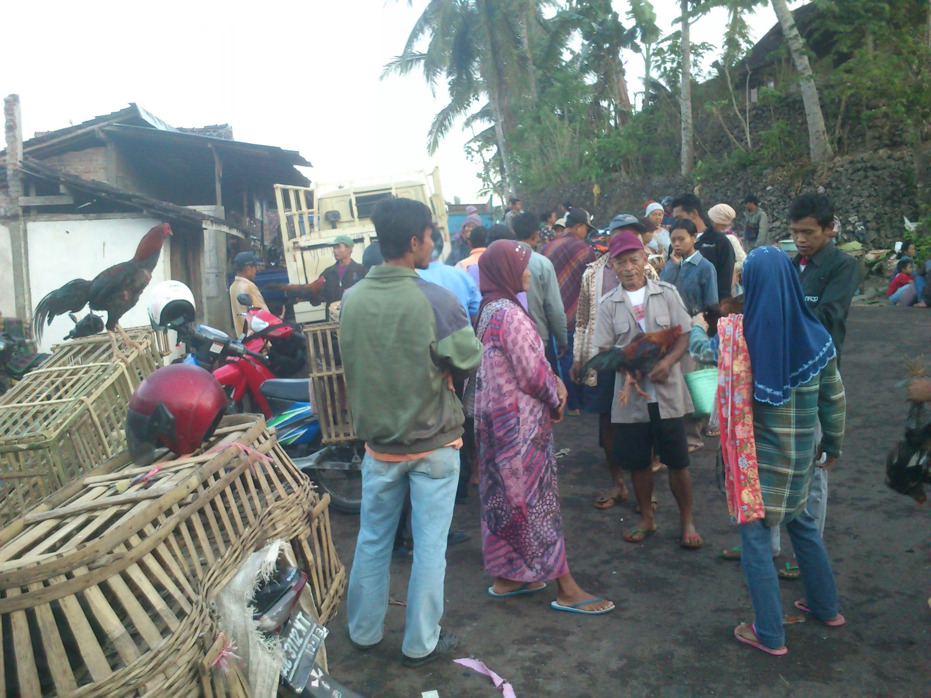
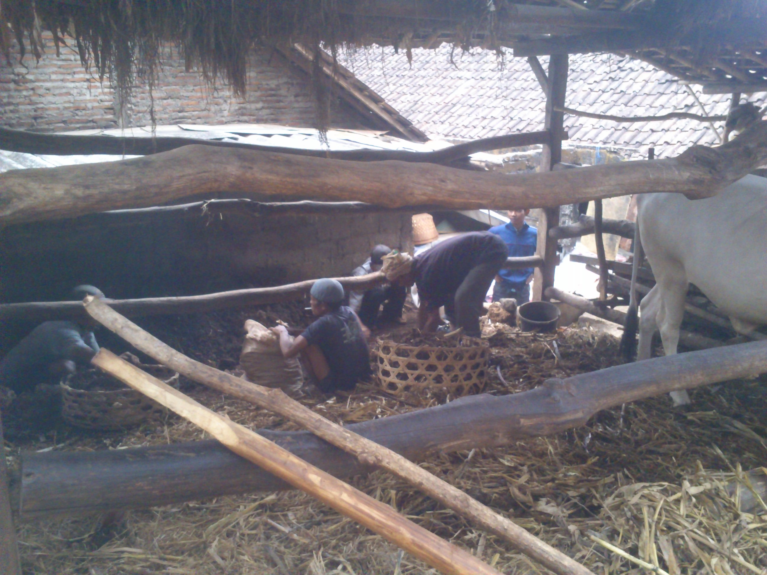
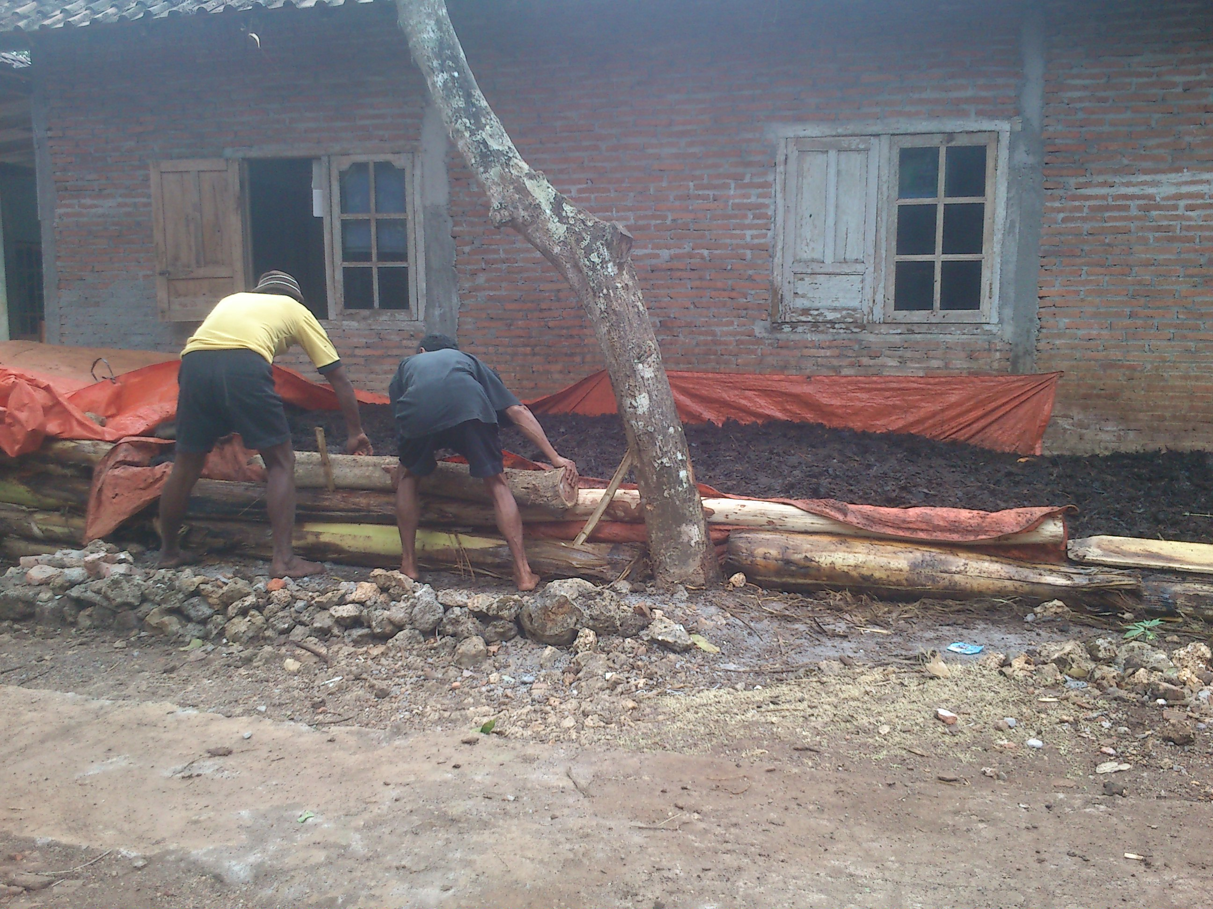
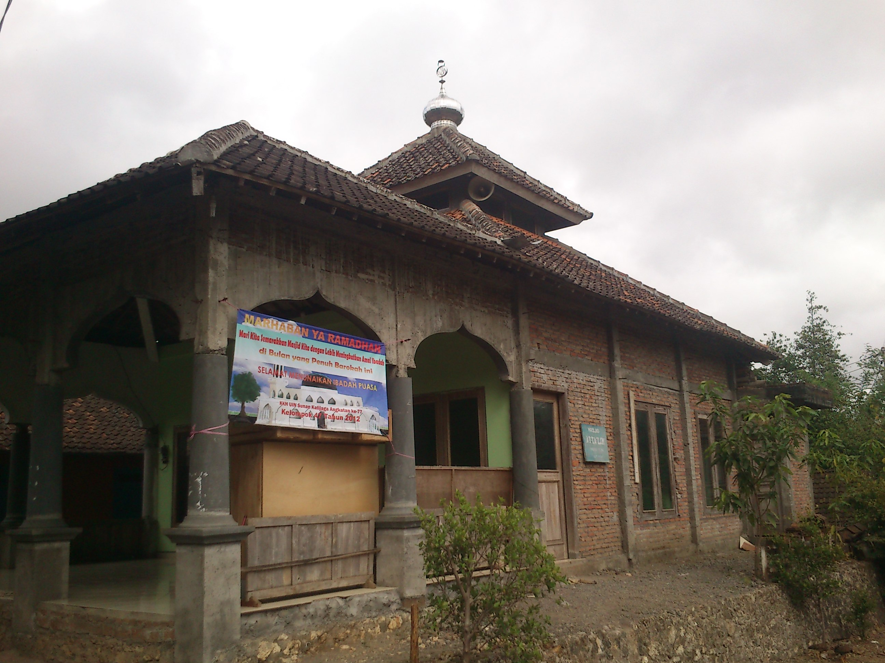

LEMBAR KERJA SAMA
Setelah mencermati naskah proposal kegiatan Kuliah Kerja Nyata (KKN) UIN Sunan Kalijaga di Lingkungan Dondong, Kelurahan Jetis, kecamatan Saptosari, Kabupaten Gunung Kidul, DI Yogyakarta, kami ingin berpartisipasi dalam pelaksanaan kegiatan tersebut.
Dengan demikian kami sepakat menjadi :
Sponsor ship
Donatur
Dan nama/ produk kami dicantumkan di :
Nama :
Jabatan :
Perusahaan :
Alamat :
Telp.
Kami sepakat memberikan :
Uang, sejumlah
Barang
Lain- lain

Gunungkidul, 25 Juli 2012
Pelaksana KKN  M. Amir Yusuf  NIM. 09350056 |  | Donatur / Sponsor

Contact Person Kesekretariatan

Alamat: Dondong, RT 09/RW 04, Jetis, Saptosari, Gunungkidul,
Telp: 085271425039

Bank BCA Cab. Episentrum Jakarta
No.Rek 50 55 00 1381 A/n Estu Fardani

